令和５年度 ハローベビー教室のご案内


これからパパやママになる皆さん、妊娠中の過ごし方や出産、産後の生活や育児のことなどを学びませんか？
皆さんのご参加をお待ちしております♪ 詳しい内容は裏面をご覧ください！！
❤内容・日程❤ （詳細な内容は変更になる場合があります。ご了承ください。）

 | 5月開講コース | ９月開講コース | １月開講コース | 内 容 | 備考
１回目 | 5月８日（月） 13：30～15：30 | ９月４日（月） 13：30～15：30 | 令和６年  1月1２日（金）13：30～15：30 | ✿妊娠中に知っておきたい食事の話と  手軽に作れる料理の紹介  ～妊娠中から離乳食づくりまで役立ちます～  ✿♪ママ！パパ！歌って❣ ～童謡をこもりうたに♩～  《童謡ひろば～うたわらべ》代表 先生  ✿知って得する母子保健サービスの紹介 | 会場受講の定員は、16組です。  オンラインでも受講できます。  申し込みは、各回１週間前までにお願いします。  持ち物  親子（母子）  健康手帳  会 場  津山すこやか・  こどもセンター  （山北800番地） | 
２回目 | 5月１８日（木） 13：30～15：30 | 9月２２日（金）  13：30～15：30 | 令和６年  1月２６日（金）  13：30～15：30 | ✿お産に向けて準備しよう！  ～助産師の話～  申し込みは、  こちらから⇩
３回目 | 6月４日（日）  10：00～12：00 | 10月１日（日）  10：00～12：00 | 令和６年  ２月４日（日）  10：00～12：00 | ✿赤ちゃんが生まれたよ！    ☆実習  ☆妊婦体験  ☆赤ちゃんの泣き声体験  美作大学 先生
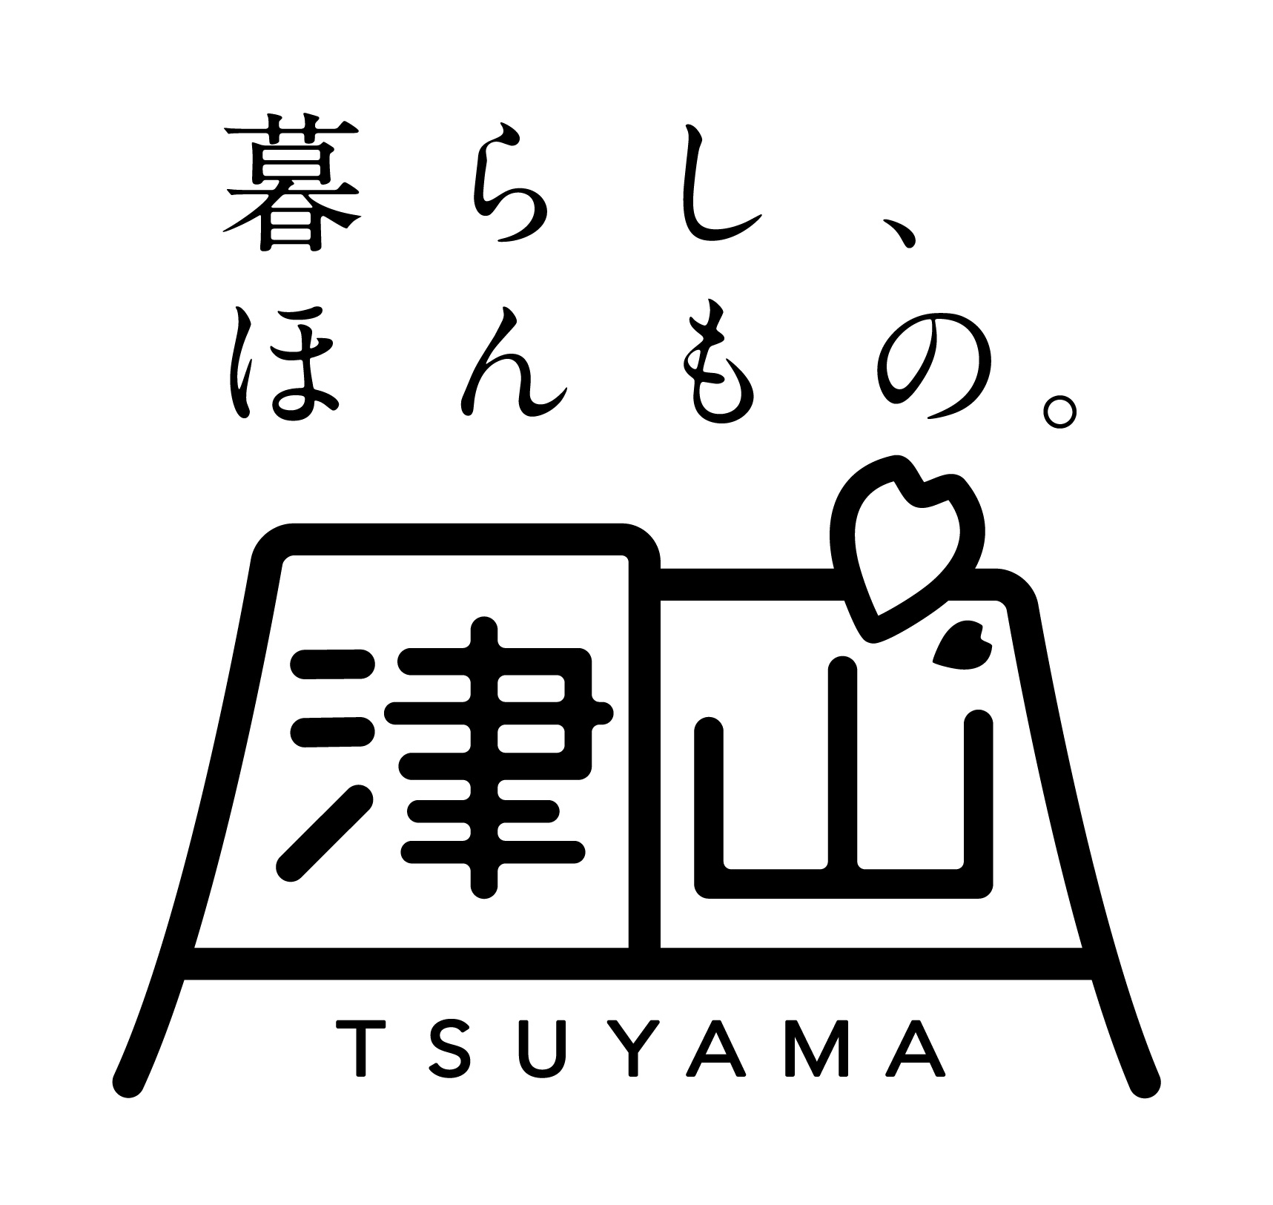
☆会場でのハローベビー教室の受講対象は初産婦です（ご夫婦で参加可）。経産婦は、オンラインで受講ください。
☆５月開講、９月開講、１月開講コースのいずれかご都合のつくコースにご参加ください。
台風等の荒天、災害、感染症の流行状況等により全面オンラインへの切り替え、または中止する場合があります。

☆津山市のホームページに沐浴動画を掲載していますのでご覧ください。

❤問い合わせ先・申し込み❤
津山市こども保健部健康増進課（津山すこやか・こどもセンター１階）℡：（0868）３２－２０６９



～ハローベビー教室 内容紹介・参加者の声～

１回目



～しあわせなマタニティライフを送るための食事講座～
★妊娠中の食事のポイント
★毎日の食事に役立つ
手軽に作れる料理の紹介
★取り分け離乳食の紹介


赤ちゃんや自分の体のために、バランスよく食べる大切さが分かった。


大人のみそ汁から離乳食が作れたよ！だしは簡単にとれたから家でやってみたい。

電子レンジを使った調理は時短で便利！うす味でおいしい調理のコツも分かった。

２回目

～助産師による知っておきたい
お産に向けての話～
★妊娠中の生活のポイント
★呼吸法
★乳房ケア
★お産の時の流れ など


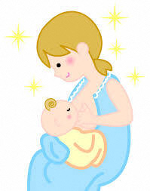
お産に向けて妊娠中
気をつけておきたい
ポイントが分かったので、
安心できた☆

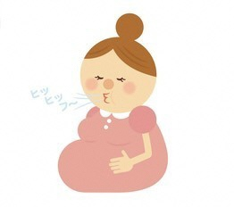


初産で不安だったが、
助産師さんの体験談が
聞けてよかった！
夫にも呼吸法を知ってもらえた。
一緒に体験できて良かった♪




３回目

～出産後の生活を
イメージしてみよう～
★ベビー人形による沐浴体験
★妊婦体験
★赤ちゃんの泣き声体験



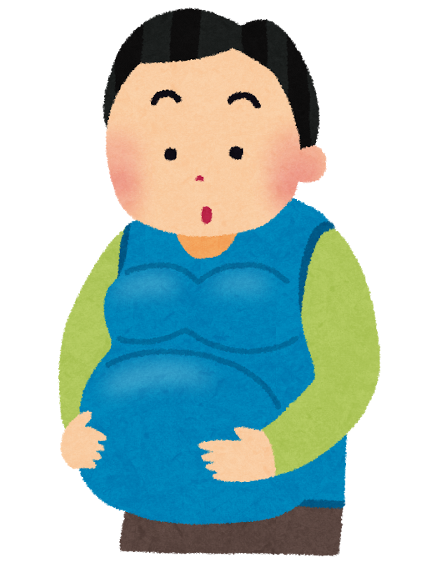
夫が妊婦体験をすることで、妊娠中気遣ってもらいたいことを知ってもらえた！



沐浴で赤ちゃんの体重に近い人形を使ったので、
実際の様子をイメージする
ことができて良かった。
赤ちゃんが泣いた
時の対応が
わかった！
抱っこの仕方が
上手になった！！

